01 1장 공부 순서와 핵심 답안
기준: 1장_ 소개 .pptx, 23슬라이드 · 번호는 표지를 포함한 PowerPoint 순서
이 장은 개별 함수의 계산보다 “무엇을 하는 학문인가, 왜 어려운가, 어떤 문제를 어떤 도구로 푸는가”를 설명하는 단원이다. 아래 순서대로 개념을 이해하고 마지막의 예상 문제로 말과 글로 설명할 수 있는지 확인한다.
문서 쪽 | 주제 | PPT
2 | 비전·영상처리·그래픽스의 차이 | 2~3쪽
3 | 역문제와 실제 장면의 어려움 | 3, 10쪽
4 | 분류·검출·분할·추적·행동 분석·생성 | 17쪽
5 | 응용·멀티모달·생성 비전·XAI | 3~9쪽
6~7 | 문제 해결 도구·인접 학문·방법론·Python | 11~12, 18쪽
8 | 데이터셋·벤치마크·학습 자원 | 13~16쪽
9 | 교재·강의계획·평가·기존 코드 연결 | 19~23쪽
10~11 | 예상 문제 20개와 모범 답안 | 전 범위
12 | 암기 점검·표현 주의·확인 출처 | 전체 복습

먼저 외울 네 문장
컴퓨터비전은 영상에서 물체와 장면의 의미 있는 정보를 추출하고 해석하는 분야이다.
비전은 2차원 관측으로 3차원 세계를 추정하는 역문제라 서로 다른 원인이 같은 영상으로 보일 수 있다.
분류는 무엇인지, 검출은 무엇이 어디에 있는지, 분할은 어느 픽셀이 어느 영역인지, 추적은 시간에 따라 같은 대상이 어디로 움직이는지를 다룬다.
고전 방법과 딥러닝은 특징·규칙을 설계하는 비중과 데이터에서 표현을 학습하는 비중이 다르며 함께 활용할 수 있다.

02 컴퓨터비전의 정의와 정보의 방향
PPT 2~3쪽 · 연결: ch2_2.py, ch3_1_soccer.py, ch3_2_detect.py

숫자 배열에서 의미 있는 설명을 얻기
컴퓨터가 입력받는 것은 픽셀 값의 배열이다. 사람은 같은 영상을 보고 사람·차·길, 움직임과 관계를 이해하지만, 기계는 배열의 패턴을 계산해 이런 설명을 만들어야 한다. 밝기 한 값을 읽었다고 그 픽셀이 무엇을 나타내는지 이해한 것은 아니다.
비전의 출력은 물체의 이름뿐 아니라 위치·모양·거리·자세·행동·장면 관계 등이 될 수 있다. 장면의 3차원 성질을 측정하고 자율 시스템이 행동할 근거를 만드는 것도 포함한다.
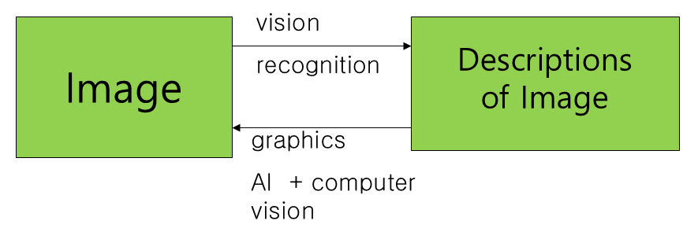
그림 1. 영상과 설명 사이의 방향. 출처: PPT 2쪽의 개념도.
구분 | 전형적인 입력과 출력 | 예
영상처리 | 영상 → 변환된 영상 | 잡음 완화, 감마, 평활화, 색 변환
컴퓨터비전 | 영상 → 장면의 정보·해석 | 차의 위치, 손 영역, 대응점, 거리
컴퓨터그래픽스 | 장면·모델의 설명 → 영상 | 3D 모델과 조명으로 장면 렌더링
생성 비전 | 텍스트·영상 등 조건 → 새로운 영상 | 설명에 맞는 그림 생성, 영상 수정

이 구분은 전형적인 목표를 비교한 것이다. 분할처럼 결과가 영상 모양의 마스크로 나타나는 비전 문제도 있고, 실제 시스템은 전처리·인식·생성을 연결해 사용한다.

기존 코드로 이해하기
ch3_1_soccer.py의 HSV 변환은 표현을 바꾸는 영상처리이다. ch3_2_detect.py는 정한 색 범위의 풍선 후보 픽셀을 고르는 분할이다. 이름에 detect가 있다고 학습된 범용 물체 검출기나 클래스별 경계 상자를 출력하는 모델인 것은 아니다.

03 역문제와 컴퓨터비전의 어려움
PPT 3, 10쪽 · 연결: ch4_watershed_hand.py

정방향 과정과 역방향 추정
실제 장면의 물체·재질·조명·카메라 위치가 주어지면 카메라에 맺힐 영상을 생각할 수 있다. 이 장면 형성의 방향을 거꾸로 따라 영상에서 원래 세계의 성질을 추정하는 것이 비전의 중요한 과제이다.
투영 과정에서 깊이 등 정보가 사라진다. 작고 가까운 물체와 크고 먼 물체가 비슷한 크기로 찍힐 수 있고, 어두운 재질과 밝은 재질의 그림자가 비슷한 픽셀 값을 가질 수 있다. 따라서 한 영상만으로 답이 유일하지 않을 수 있다.

Ill-posed problem은 왜 나오는가?
보충 개념: 수학적으로 잘 설정된 문제는 해의 존재·유일성·입력 변화에 대한 안정성을 요구한다. 역문제는 이 중 일부가 보장되지 않을 수 있다. PPT의 “여러 해석이 가능하다”는 설명은 특히 유일성의 어려움을 가리킨다.
가정·사전 지식, 여러 시점, 시간 정보, 학습 데이터 등을 더하면 가능한 해석을 줄일 수 있다. 이는 정보가 부족한 모든 상황에서 정답을 자동으로 보장한다는 뜻은 아니다.
변화 요인 | 영상에서 생기는 차이 | 어려워지는 이유
조명·낮밤·날씨 | 밝기·색·대비·그림자 변화 | 같은 물체의 픽셀 값이 달라짐
시점·거리·방향 | 크기·회전·원근·보이는 면 변화 | 같은 모양을 그대로 비교하기 어려움
강체·연성 물체 | 강체 자세 변화, 손·옷의 형태 변화 | 연성 물체는 내부 상대 모양도 바뀜
가림·복잡한 배경 | 물체 일부 소실, 비슷한 주변 패턴 | 관측 정보 부족, 배경과 대상의 혼동
수집 환경·분야 | 센서·촬영 조건·대상의 차이 | 한 환경의 규칙이나 학습 결과가 덜 맞을 수 있음

손 그림자 과제에 적용한 설명
피부색 범위를 좁히면 그림자를 줄일 수 있지만 밝은 손바닥이나 어두운 손도 빠질 수 있다. 이것은 조건이 부족해서만 생기는 문제가 아니라 실제 색 분포가 겹치기 때문이기도 하다. 가우시안·메디안은 잡음을 완화하며 손과 그림자의 의미를 이해해 구분하지는 않는다.
워터셰드도 잘못 확정한 마커를 모두 복구하지 못한다. 제한된 사진에서 잘 된다는 것과 다양한 조명·배경에서도 일반적으로 잘 된다는 것을 구분해야 한다.

04 비전의 여섯 기본 문제
PPT 17쪽 · 보충: 출력 형식으로 문제를 구분하기
문제 | 질문과 전형적인 출력 | 예
분류 | 무엇인가? 클래스 이름·점수 | 사진의 주된 대상은 고양이
검출 | 무엇이 어디에 있는가? 클래스·위치 | 사람 2명의 경계 상자와 클래스
분할 | 어느 픽셀이 어느 영역인가? 픽셀별 마스크 | 손 픽셀과 배경 픽셀을 구분
추적 | 시간이 지나도 같은 대상인가? ID·궤적 | 다음 프레임에서도 같은 사람 ID 유지
행동 분석 | 무슨 동작·활동인가? 행동·관계 | 걷기, 달리기, 배구 스파이크 구분
이미지 생성 | 조건에 맞게 무엇을 만들어 낼까? 새 영상 | 텍스트에 맞는 장면 생성

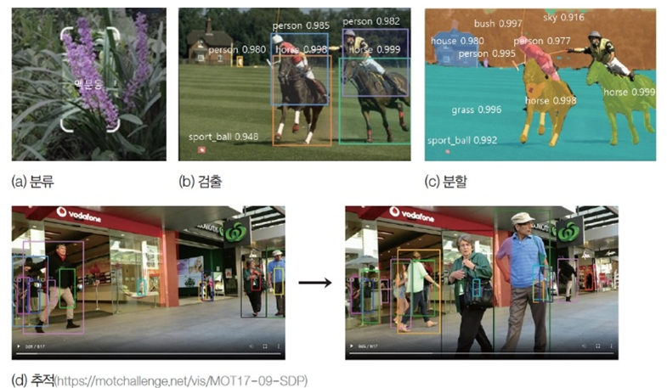
그림 2. 분류·검출·분할·추적의 결과 비교. 출처: PPT 17쪽의 위쪽 예시.

혼동하기 쉬운 경우
상자를 매 프레임 그리는 것만으로 같은 대상의 신원을 유지하는 추적이 되는 것은 아니다. 이전 프레임과 현재 프레임의 대응이 필요하다. 차선 동영상 예제도 현재 프레임의 선을 다시 찾는 코드이며 물체 ID를 유지하는 추적 모델은 아니다.
보충: 의미 분할은 픽셀의 클래스를, 개체 분할은 같은 클래스에 속하는 서로 다른 물체까지 구별한다. 단순 전경/배경 분할은 두 집단의 마스크를 만들며 그 자체로 물체의 종류를 인식했다고 볼 수 없다.

05 응용·생성 비전·멀티모달
PPT 3~9쪽 · 서비스 이름보다 입력·출력·목표를 중심으로 이해

왜 비전을 사용하는가?
영상과 동영상에는 공간 구조와 상태 변화가 풍부하게 담긴다. 비전은 이 정보를 반복적으로 분석하거나 사람의 시각 작업 일부를 자동화하며, 물체 측정과 행동 판단에도 사용된다. 특정 과제에서 높은 성능을 보이는 것과 인간의 시각 전체를 재현하는 것은 구분한다.
응용 분야 | 비전이 맡는 일 | 중요한 조건
교통·로봇·드론 | 차선·장애물·사람 인지, 위치 추정 | 속도, 환경 변화 대응, 측정 정확성
산업·물류·농업 | 불량 검사, 조립 위치·작물 상태 확인 | 작은 차이의 분별, 반복 가능한 판정
보안·생체인식 | 대상 검출·추적, 신원 확인 | 오검출·누락·가림의 영향
의료·과학 | 영상 구조·이상 후보 분석, 정량 측정 | 세밀한 경계, 근거와 신뢰성
사진·AR/VR·교육 | 파노라마, 3D 복원, 합성·시각화 | 대응점, 기하 관계, 자연스러운 표시
문서·접근성 | 문자·표·장면의 의미를 읽어 설명 | 영상 정보와 언어·문맥의 연결

생성 비전과 멀티모달 비전
인식은 주어진 영상이 무엇을 보여 주는지 해석한다. 생성은 텍스트·영상 등의 조건에 맞춰 새 영상이나 수정된 영상을 만든다. 멀티모달은 영상뿐 아니라 언어·음성·동작 등 서로 다른 정보 형태를 함께 다루는 뜻이다. 입력과 출력을 보면 이해와 생성 중 어떤 작업인지 구분할 수 있다.
GAN은 생성기와 판별기를 경쟁적으로 학습시키는 생성 모델의 한 계열이다. 생성 비전 전체가 GAN만으로 이루어지는 것은 아니다. 이 장은 개념과 사례를 소개하며 구체적 학습식은 뒤 단원에서 다룬다.

XAI와 Physical AI
XAI는 모델이 특정 결과를 낸 근거나 판단 과정을 사람이 이해할 수 있도록 설명하려는 접근이다. 결과 정확도와 설명 가능성은 같은 개념이 아니다. Physical AI의 예에서는 인지 결과가 로봇·차량의 실제 행동과 연결된다.
PPT의 서비스·제품명과 버전은 강의의 사례이다. 암기할 핵심은 서비스의 최신 순위가 아니라 인식·생성의 목적과 사용하는 정보의 종류이다.

06 문제 해결 도구와 인접 학문
PPT 11~12쪽 · 연결: ch3_7.py, ch4_6.py, ch4_7.py, ch5_1.py
도구 | 무엇을 담당하는가? | 현재 예제와 연결
자료 구조 | 데이터를 저장하고 관계를 표현 | 영상 배열, 영역 간 그래프
알고리즘 | 탐색·갱신·선택의 계산 절차 | 허프 투표, 비최대 억제, 그래프 분할
선형대수 | 벡터·행렬·좌표 변환 | Harris의 2×2 행렬, 기하 변환
미적분 | 변화량과 극점·최적 조건 | Sobel 미분, Snake의 에너지 변화
확률·통계 | 불확실성·분포·판정 | 히스토그램·분산, GrabCut의 색 모델
최적화 | 목적함수를 최소·최대화 | 에너지 최소화, 정규화 절단
기계학습 | 데이터에서 판정 규칙·표현 학습 | 현재 예제는 주로 고전 방법, 뒤 단원에서 확대

최적화로 바꾸어 생각하기
풀고 싶은 문제를 비용함수로 정의한 뒤 비용이 작아지는 해나 매개변수를 찾는다. 비용의 설계가 목표와 맞아야 하고, 제약·초깃값·탐색법에 따라 결과가 달라질 수 있다. 최적화 절차를 썼다고 실제 의미의 정답이나 전역 최적해가 항상 보장되지는 않는다.
강의의 탐욕 방법은 단계별 현재 이득을 선택하고, 동적 프로그래밍은 부분 문제의 결과를 이용하며, 한정 분기는 경계를 이용해 불필요한 후보 탐색을 줄이는 방법이다. 이 장에서는 풀이 도구의 예로 소개한다.
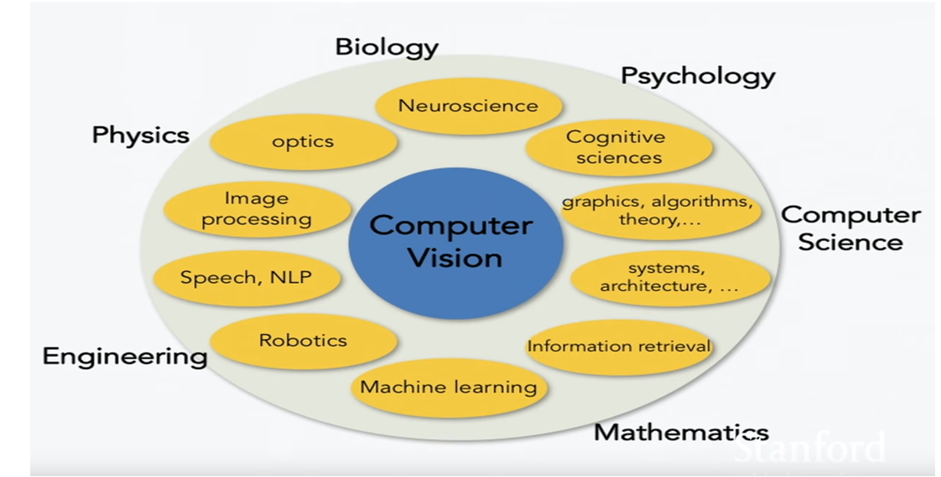
그림 3. 비전과 광학·인지·로봇·학습·수학의 관계. 출처: PPT 12쪽.
광학·물리학은 영상 형성, 생물학·심리학은 시각과 인지, 로봇공학은 인지와 행동의 연결을 다룬다. 자연어 처리와 정보 검색은 장면을 말로 설명하거나 관련 영상을 찾는 작업과 연결된다.

07 고전 방법·딥러닝·Python 배열
PPT 18쪽 · 연결: ch3_9.py · 출력 예는 별도 작은 배열의 보충 예시
비교 항목 | 고전 컴퓨터비전 | 딥러닝 컴퓨터비전
주요 접근 | 사람이 특징·기하·처리 규칙 설계 | 데이터에서 표현과 모델 매개변수 학습
장점 | 단계와 가정을 추적하기 쉬움, 제한 환경에 효율적 | 복잡한 패턴과 다양한 변화를 학습할 수 있음
한계 | 조명·배경이 바뀌면 수동 조건 조정이 늘어남 | 학습 데이터·계산 자원·분포 변화의 영향
데이터·계산 | 직접 학습이 없는 방법도 있음 | 학습 비용과 추론 비용을 구분해야 함
현재 연결 | 색 마스크, Sobel, 허프, 워터셰드, Harris | 뒤 단원의 DNN·CNN·YOLO·생성 모델

이는 대표적인 경향이다. 고전 방법에도 통계와 학습이 쓰이고, 딥러닝에도 구조·손실함수·데이터 처리의 설계가 필요하다. 전처리·기하·고전 추적을 학습 모델과 결합할 수 있으므로 한쪽을 배웠다고 다른 쪽이 불필요해지지는 않는다.

Python을 사용하는 이유와 주의점
배열 연산을 간결하게 표현하고 OpenCV 등 내부 구현을 호출하기 편리하다. Python 코드가 짧다는 것과 모든 계산이 Python 자체에서 빠르게 처리된다는 것은 다르다. 실제 비용은 입력 크기·내부 구현·메모리 사용을 함께 보아야 한다.
import numpy as np
x=np.array([1,2,3])
y=np.array([10,20,30])
print(x+y) # [11 22 33]
print([1,2,3]+[10,20,30]) # [1, 2, 3, 10, 20, 30]
PPT의 z=x+y는 배열의 원소별 연산을 가정한다. Python list의 +는 이어 붙이기이다. 배열도 shape·broadcasting·dtype에 따라 의미와 결과가 달라질 수 있다. 8비트 영상의 덧셈에는 범위와 포화/순환도 확인한다.

실제 시간 출력 문제
ch3_9.py는 Python 이중 반복, NumPy 배열 연산, cvtColor의 시간을 초 단위로 출력한다. 출력의 문자열과 단위는 설명할 수 있지만 소수 시간 값은 고정 정답이 아니다. 비교하려는 입력·작업 범위를 맞추고 결과 값의 일치 여부도 함께 확인한다.

08 데이터셋·벤치마크·학습 자원
PPT 13~16쪽 · 수치의 범위와 데이터셋/평가 대회를 구분

데이터와 평가를 나누어 이해하기
데이터셋은 영상과 정답 주석 등의 자료이다. 벤치마크는 데이터·과업·평가 방식과 절차를 정해 방법을 비교한다. 같은 영상이라도 클래스 이름, 상자, 픽셀 마스크 등 필요한 정답 주석이 다르다.
보충: 학습 자료는 매개변수를 학습하고, 검증 자료는 설정 선택을 도우며, 테스트 자료는 최종 성능 평가에 사용한다. 테스트 결과를 계속 보고 조건을 맞추면 독립적인 평가가 약해진다. 데이터 규모만으로 모든 실제 환경의 성능을 보장할 수 없다.
자료·평가 | 무엇을 공부할 것인가? | 혼동 주의
PASCAL VOC | 20개 물체 클래스의 분류·검출·분할 등 | PPT의 VOC2012 수치는 11,530장·27,450개 주석 물체. 전체/학습·검증 범위를 구분
ImageNet 전체 | WordNet 계층 기반 대규모 영상 자료 | 공식 사이트 표기 약 1,420만 장·21,841 synset. PPT의 “1400백만”은 잘못된 크기 표현
ILSVRC | ImageNet 일부를 이용한 성능 비교 대회 | 2012 분류 학습 자료는 1,000클래스·약 120만 장. 전체 ImageNet과 다름
BSDS500 / BDD100K | 경계·분할 / 주행 장면 등 목적별 자료 | 두 이름은 서로 다른 자료를 가리킴
AI Hub·Hugging Face·Roboflow | 학습 데이터·모델을 찾는 플랫폼 사례 | 항목별 정답 종류·사용 조건·수집 환경을 확인

VOC2012 공식 개요는 PPT와 같은 11,530장을 쓰지만 devkit 표에는 학습 5,717장+검증 5,823장=11,540장으로 제시되어 있다. 자료 간 표기를 구분하고, 시험에서 강의 수치를 묻는다면 PPT의 표기와 범위를 함께 적는다. 27,450는 주석 물체 수이며 사진 수가 아니다.

학습 자원의 종류
PPT는 Papers with Code, CVonline, VisionBib를 논문·코드·주제 자료의 예로 소개한다. 학술대회는 ICCV·CVPR·SIGGRAPH, 학술지는 TPAMI·IJCV·CVIU·MVA가 나온다. 자료·대회·학술지의 역할을 구별하는 것이 핵심이다.
SOTA는 특정 조건의 현재 최고 수준 결과를 뜻한다. 데이터셋·평가 지표·비교 조건이 다르면 점수 숫자만으로 우열을 단정하기 어렵다. 이름·서비스 운영 상태를 외우기보다 어떤 자료를 찾는 곳인지 이해한다.

09 강의 흐름·평가·기존 코드 연결
PPT 19~23쪽 · 아래 주차와 평가 비중은 첨부 PPT의 강의계획 표기
주차 | 주제 | 이미 있는 예제·이어질 내용
1 | 소개·Anaconda·Python 기초 | 이 문서, 배열과 실행 환경
2~3 | 컬러·히스토그램·점/영역/기하·모폴로지 | ch2_2, ch3_1~ch3_9
4 | 에지·Canny·허프 | ch4_1~ch4_4, 음식·차선 추가 예제
5 | 영역 분할·영역 특징·GrabCut | ch4_5~ch4_8, 워터셰드·손 예제
6~7 | 지역 특징·SIFT·매칭·기계학습 | ch5_1·ch5_2는 Harris. SIFT·FLANN·RANSAC은 별도 범위
8 | 중간시험 | 앞 단원과 강의에서 실제 다룬 범위 확인
9 | 비전 에이전트·오리기·매칭·파노라마 | 검출·기술·매칭과 기하 연결
10~12 | DNN·CNN·전이학습·YOLO v3 | 숫자 인식·물체 분류·검출·분할
13~14 | 생성 비전·동적 비전 | 오토인코더·GAN, 광류·KLT·추적
15 | 기말시험 | 후반부 포함 시험 범위 확인

평가: 중간 30% + 기말 40% + 과제 20% + 출석 10% = 100%. 결석 감점의 PPT 원문은 “-1.5/1시간(75분 수업) 결석”이다. 이 표를 임의로 다른 감점 단위로 바꾸어 해석하지 않는다.

현재 코드가 1장 개념과 만나는 지점
ch2_2.py: 영상의 type·shape·픽셀 값을 읽는 표현 단계. ch3_2_detect.py: 정한 색의 픽셀 후보 분할. ch4_watershed_hand.py: 조명·그림자와 마커 가정의 한계. ch3_9.py: 배열 연산과 계산 효율. ch5_1.py: 나중에 추적·매칭에 쓸 관심점의 검출 단계.

교재의 장 구성
교재는 1~3장을 학습 준비, 4~6장을 고전 비전, 7~13장을 딥러닝 비전으로 묶는다. 주교재는 오일석의 『컴퓨터 비전과 딥러닝』(한빛아카데미, 2023)이다. PPT는 OpenCV 문서와 Szeliski의 『Computer Vision: Algorithms and Applications』 2판 등도 소개한다.

10 예상 문제와 모범 답안 1
서술형·비교형 연습 1~10 · 실제 출제 문항을 예측한 목록은 아님

1. 컴퓨터비전을 한 문장으로 정의하라.
영상·동영상의 픽셀 배열에서 물체와 장면의 의미 있는 정보를 추출하고 해석하며, 필요하면 3차원 세계의 성질을 추정하는 분야이다.

2. 영상처리·비전·그래픽스의 방향을 비교하라.
영상처리는 영상을 다른 영상으로 변환하고, 비전은 영상에서 장면의 정보·설명을 구하며, 그래픽스는 모델·장면 설명으로 영상을 만든다. 실제 시스템에서는 서로 연결된다.

3. 왜 비전을 역문제라고 하는가?
실제 세계에서 영상이 형성되는 과정을 거꾸로 따라 관측 영상에서 물체·깊이·조명 등 원인을 추정하기 때문이다. 투영으로 정보가 사라져 여러 장면이 같은 관측과 맞을 수 있다.

4. Ill-posed의 뜻과 이 장에서 중요한 이유는?
해의 존재·유일성·안정성 중 일부가 보장되지 않는 문제이다. 비전에서는 같은 영상의 원인이 여러 가지일 수 있어 해석이 유일하지 않다는 점이 특히 중요하다.

5. 비전이 어려워지는 요인을 네 가지 이상 쓰라.
조명·날씨, 시점·거리·회전, 강체·연성 물체의 형태 변화, 가림과 복잡한 배경, 센서·수집 분야 차이 등이 있다. 이 때문에 같은 대상도 다른 픽셀 배열로 보인다.

6. 분류와 검출은 어떤 출력이 다른가?
분류는 클래스와 점수 등 무엇인지의 정보를 내고, 검출은 물체별 클래스와 위치도 낸다. 일반적인 물체 검출의 위치는 경계 상자로 표현할 수 있다.

7. 검출과 분할은 어떤 출력이 다른가?
검출은 대상 위치를 상자 등으로 나타내며, 분할은 픽셀을 영역이나 클래스로 나눈다. 상자에는 배경이 포함될 수 있지만 분할 마스크는 어느 픽셀을 선택했는지 직접 표현한다.

8. 동영상에서 검출을 반복하면 추적인가?
검출 반복만으로 같은 대상의 신원을 유지하지는 않는다. 추적은 프레임 사이 대응을 이용해 ID·위치·궤적 등을 이어 가는 것이 핵심이다.

9. 추적과 행동 분석을 비교하라.
추적은 같은 대상이 어디로 움직이는지 시간에 따라 연결하고, 행동 분석은 그 대상이 걷기·뛰기 같은 어떤 동작을 하는지 해석한다. 함께 사용할 수 있다.

10. 생성 비전과 멀티모달 비전은 무엇인가?
생성 비전은 조건에 맞는 새 영상이나 수정 영상을 만든다. 멀티모달 비전은 영상·언어·음성 등 서로 다른 정보 형태를 함께 다룬다. 멀티모달 시스템은 이해와 생성 모두에 쓰일 수 있다.

11 예상 문제와 모범 답안 2
서술형·출력형 연습 11~20 · 코드의 구현 범위도 답에 포함

11. 고전 비전의 특징·장점·한계를 설명하라.
설계한 특징·기하·규칙을 중심으로 처리한다. 단계와 원인을 추적하기 쉽고 제한된 환경에 효율적일 수 있지만, 조명·배경이 바뀌면 수동 규칙이 잘 맞지 않아 조정이 늘 수 있다.

12. 딥러닝 비전의 장점·한계를 설명하라.
데이터에서 표현과 매개변수를 학습해 복잡한 패턴을 다룰 수 있다. 충분하고 적절한 데이터, 학습 비용, 새로운 환경에서의 성능 저하, 설명 가능성을 고려해야 한다.

13. 최적화 문제로 푼다는 것은 무엇인가?
원하는 결과를 비용함수와 제약으로 나타내고 그 값을 줄이는 해나 매개변수를 찾는 것이다. 비용 설계와 최적화 절차의 가정이 실제 목표와 맞아야 한다.

14. 수학의 각 분야가 비전에 쓰이는 예를 들라.
선형대수는 행렬과 좌표 변환·Harris 구조 행렬, 미적분은 영상 미분과 극점·에너지 갱신, 확률·통계는 히스토그램·분산과 불확실한 색 분류에 쓰인다.

15. Python의 x+y는 언제 원소별 덧셈인가?
같은 모양의 NumPy 배열에서는 대응 원소를 더한다. 배열 [1,2,3]과 [10,20,30]의 print 결과는 [11 22 33]이다. Python list의 +는 연결이므로 [1, 2, 3, 10, 20, 30]이 된다.

16. 시간 출력값을 고정 정답으로 쓰면 안 되는 이유는?
하드웨어·입력 크기·메모리·실행 상태 등에 따라 달라진다. ch3_9.py에서는 차이가 초 단위 시간이라는 의미를 설명하고 같은 입력·작업 범위·출력 결과를 비교해야 한다.

17. ImageNet과 ILSVRC는 같은 것인가?
ImageNet은 대규모 영상 데이터베이스이며, ILSVRC는 그 일부 등을 이용한 평가 대회이다. 전체 자료와 ILSVRC2012 분류용 1,000클래스 자료의 규모를 섞지 않는다.

18. 학습·검증·테스트 자료의 역할을 구분하라.
학습은 매개변수 학습, 검증은 설정 선택, 테스트는 최종 성능 평가에 쓴다. 테스트 자료로 설정을 반복 조정하면 독립적인 일반화 평가가 약해진다.

19. 손 그림자가 남는 현상을 1장 개념으로 설명하라.
같은 피부도 조명에 따라 다르게 보이고 다른 재질의 그림자와 색이 겹칠 수 있다. 제한된 색 조건에는 누락·오검출의 절충이 있고 필터나 워터셰드가 의미를 자동으로 이해하지는 않는다.

20. 현재 Harris 코드가 수행하는 범위는 어디까지인가?
관심점 응답을 계산하며 직접 구현은 NMS로 대표점을 선택한다. 현재 파일은 기술자 계산·두 영상 매칭·물체 ID 유지까지 구현한 것이 아니다. 검출·기술·매칭의 단계를 구별한다.

12 마지막 점검과 확인 출처
PPT의 표현을 그대로 외우기 전에 구분할 내용 · 공식 자료 대조일 2026-10-18

혼동하기 쉬운 표현
① 2012년은 CNN이 처음 발명·사용된 해로 외우지 않는다. 이 장에서는 AlexNet의 대규모 인식 성과로 딥러닝 비전이 크게 부각된 전환점으로 이해한다. [3]
② ImageNet의 “1400백만”은 약 14억 장이 되어 공식 규모와 맞지 않는다. 약 1,400만 장 수준의 전체 자료와 ILSVRC 분류용 일부 자료를 구분한다. [1, 2]
③ SORT·DeepSORT는 광류 그 자체를 계산하는 알고리즘으로 외우지 않는다. SORT는 검출 결과와 Kalman 예측·대응을 사용하고, DeepSORT는 외형 특징을 대응에 더한다. PPT 22쪽의 분류 표현과 구분한다. [5, 6]
④ VOC2012의 사진 수와 주석 물체 수를 섞지 않는다. 공식 개요와 devkit 표의 사진 수 차이는 이 문서 8쪽에 함께 표시했다. [4]

답안을 쓸 때 넣을 순서
정의 또는 입력·출력부터 쓰고, 핵심 원리나 구별 기준을 설명한 다음, 장점·한계와 실제 코드의 예를 연결한다. 예를 들어 “워터셰드는 영역 분할이며 초기 마커를 이용해 경계를 정한다. 손 코드의 색 후보가 틀리면 결과도 영향을 받는다”처럼 답한다.

출처와 더 볼 자료
주요 학습 범위와 그림: 엄종석 강의 자료 『1장_ 소개 .pptx』 1~23쪽. 그림 1~3은 해당 강의의 2·17·12쪽 일부이다. 19~23쪽의 교재·주차·평가 정보는 첨부 자료의 표기이다.
[1] ImageNet 공식 자료 규모
https://www.image-net.org/download-images.php
[2] ILSVRC2012 공식 과제·학습 자료
https://www.image-net.org/challenges/LSVRC/2012/
[3] Krizhevsky 외, ImageNet Classification with Deep Convolutional Neural Networks (2012)
https://www.cs.toronto.edu/~kriz/imagenet_classification_with_deep_convolutional.pdf
[4] PASCAL VOC2012 공식 개요 / devkit
https://www.robots.ox.ac.uk/~vgg/projects/pascal/VOC/voc2012/
VOC2012 devkit의 통계 표
https://www.robots.ox.ac.uk/~vgg/projects/pascal/VOC/voc2012/htmldoc/index.html
[5] Bewley 외, Simple Online and Realtime Tracking (2016)
https://arxiv.org/abs/1602.00763
[6] Wojke 외, Simple Online and Realtime Tracking with a Deep Association Metric (2017)
https://arxiv.org/abs/1703.07402

